Bandtec Digital School



**Documentação de projeto**

São Paulo - SP

Bandtec Digital School

**Integrantes:**

Breno Cesar Santos de Souza

Rony Alves Sobral

Gabriel Vieira da Silva

Carolina Aparecida Costa do Nascimento

André de Cerqueira Leite Klen Guimarães

Pedro Henrique Sousa Santos

São Paulo – SP

Sumário

1. Contexto do projeto: 4.

2. Justificativa do Projeto: 5.

3. Objetivo do projeto: 5.

4. Backlog do Projeto: 6/7.

5. HLD e LLD: 8.

6. Riscos do projeto: 9.

1. Contexto do projeto:

Na grande diversidade de produção agrícola presente no Brasil, encontra-se o tomate, um dos produtos com maior utilização para consumo no mundo, o Brasil se encontra em 10º lugar nos maiores produtores de tomate, com uma produção que beira 4 milhões de toneladas e um cultivo que ocorre em cerca de 54 mil hectares por todo o país, sendo assim a 7º hortaliça com maior número de estabelecimentos. Ao todo são quase 50 mil fazendas de tomate, dos quais boa parte é de gestão familiar, onde 63% da produção de tomates é destinada ao consumo in natura, enquanto isso, o restante (37%) destina-se ao processamento industrial para a produção de molhos e derivados.

A preocupação com a saúde vem impulsionando o mercado de alimentos orgânicos ano após ano, isso é um fato que se fortaleceu com a pandemia. Uma pesquisa feita pela Associação de Promoção dos Orgânicos (Organis) aponta que houve um aumento de 44,5% no consumo de produtos orgânicos durante os sete primeiros meses da pandemia de Covid-19.   
Apesar da maior parte do cultivo de tomate ainda ser realizado em campo e com defensivos agrotóxicos, a produção em estufas tem se mostrado cada vez mais demandada por resultar em frutos maiores, com maior vida de prateleira, melhor sabor e maior valor de mercado. Sabemos que um hectare em estufa de plástico produz cerca de 230% a mais de tomates comparado ao plantio comum, e a estufa de vidro consegue ter 400% de maior produção, comparado também ao campo convencional.

Com o aumento e o consumo da produção de hortaliças orgânicas, a produção de tomate orgânico não tem acompanhado esta demanda, isto ocorre, principalmente devido à dificuldade de controlar a temperatura e a umidade; O tomate é uma hortaliça muito exigente em relação ao clima, o solo e também em relação à dedicação do produtor, sendo que os cuidados com tal produto devem ser realizados de forma adequada e sempre no tempo correto. Quando uma ou mais das variáveis de temperatura e umidade, fogem do que é estabelecido como ideal, ou seja, a temperatura abaixo de 20°C e acima de 26°C, ou a umidade abaixo de 60% ou acima de 80%, os resultados são catastróficos em perda de grande parte da produção e, consequentemente, influência no valor final oferecido ao consumidor comum.

1. Justificativa do Projeto:

A SixSolution busca aumentar os lucros totais dos clientes, automatizando a maneira de monitorar as estufas visando otimizar os processos. Para os agricultores, é interessante ter um software que esteja sempre atualizando as informações de temperatura e umidade pois assim fica mais fácil de evitar a perda de uma parte da safra e evitando essa perda, por consequência os lucros do cliente se tornariam maiores por ele possuir mais produtos a disposição da venda.

1. Objetivo do projeto:

Para que possa ter um controle melhor sobre a temperatura e a umidade da estufa, o software tem como objetivo estar sempre atualizando para o agricultor essas variáveis através de sensores DHT-11, conectados, que enviam sinais diretamente ao site, onde a informação é mostrada ao agricultor e atualizada sempre em tempo real para que medidas possam ser tomadas imediatamente, evitando assim as perdas de produtos e materiais.

1. Backlog do Projeto:

|  |  |  |
| --- | --- | --- |
| **Essencial** | **Importante** | **Desejável** |
| Sensores de umidade e temperatura enviando dados em tempo real | A exibição a cada 5 segundos em nosso site a temperatura e umidade do local. | Alerta à ativação de irrigação. |
| Hospedagem de dados na Azure Cloud | Alertas sonoros em caso de descontrole. | Aplicativo mobile para acompanhamento (com suporte para IOS e Android). |
| Site funcional |  | Newsletter sobre AGRO & TECH semanal. |
| Monitoramento em tempo real |  | Layout do site interativo e simples. |
| Visor local gráfico |  |  |
| Disponibilidade de técnicos para manutenção do sistema caso ocorra algum problema. |  |  |

* **Sensores de umidade e temperatura enviando dados em tempo real, essencial:** É essencial para o funcionamento do software os sensores de Umidade e Temperatura (DHT-11) estarem prontos e funcionando para que possam enviar os dados de forma constante para o usuário.
* **Hospedagem de dados na Azure Cloud, essencial:** A hospedagem de dados na Azure Cloud se torna essencial para que os dados consigam serem atualizados a todo momento e salvos para que possam ser consultados futuramente.
* **Site funcional, essencial:** É essencial que o site ofereça todas as informações referentes ao monitoramento da estufa, que exiba um registro dos mesmos valores, caso necessário consulta e que facilite o contato conosco.
* **Monitoramento em tempo real dos parâmetros, essencial:** O software irá permitir o monitoramento em tempo real das informações através dos sensores que estarão a todo momento atualizando o site com os dados de temperatura e umidade.
* **Visor local gráfico, essencial:** Em caso de falta de conexão rural, o visor funciona de forma contínua, sempre disponível.
* **Disponibilidade, essencial:** Caso aconteça algum problema com o nosso produto, nossos técnicos estarão prontos para ajudar a qualquer horário.
* **A exibição a cada 5 segundos em nosso site a temperatura e umidade do local, importante:** Mais um requisito que facilita a vida do cliente que não precisa se preocupar com relação a uma atualização que leva um grande período, o cliente pode entrar a qualquer momento no site que ele vai ter certeza de que a informação mostrada lá está sendo atualizada a todo momento.
* **Alertas sonoros em caso de descontrole, importante:** Quando a temperatura e a umidade estiverem muito acima ou muito abaixo do padrão estabelecido, o sistema irá acionar um alarme sonoro indicando o dono da plantação de que algo está errado ajudando-o a conseguir retomar o controle o mais rápido possível.
* **Newsletter sobre AGRO & TECH semanal, desejável:** Buscando sempre trazer novas notícias para os clientes e estar sempre atualizando eles o nosso site iria possuir uma aba com notícias sobre agro & tech atualizadas semanalmente
* **Layout do site interativo e simples, desejável:** Sendo o site simples e interativo, fica muito mais fácil para o cliente aprender a mexer e achar as informações que ele quer.
* **Alerta à ativação de irrigação, desejável:** Esse alerta irá acontecer quando o ambiente estiver muito quente e seco, e irá ativar o sistema de irrigação das plantas fazendo com que a umidade não fique muito abaixo do ideal.
* **Aplicativo mobile para acompanhamento (com suporte para IOS e Android), desejável:** para que o cliente consiga acompanhar as informações através de uma máquina menor (celular) e também ajudando na portabilidade do sistema, se expandindo além de notebooks e desktops.

1. **HLD e LLD do Projeto:**

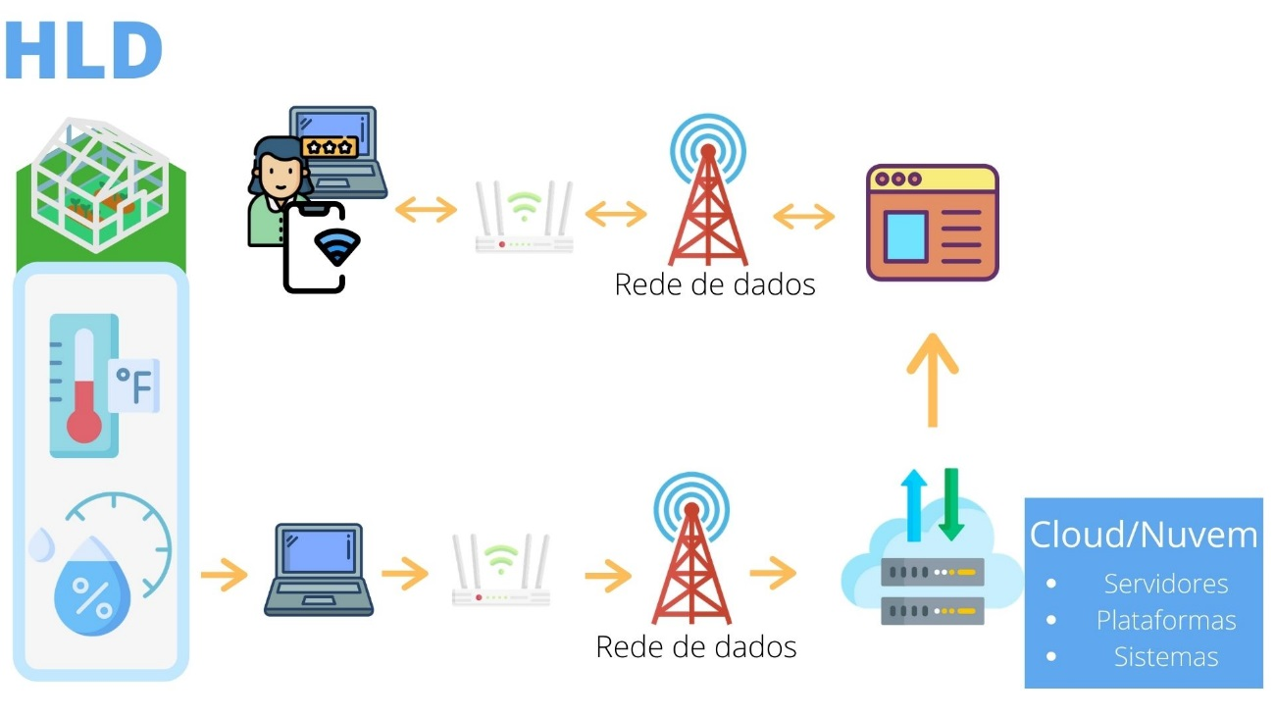

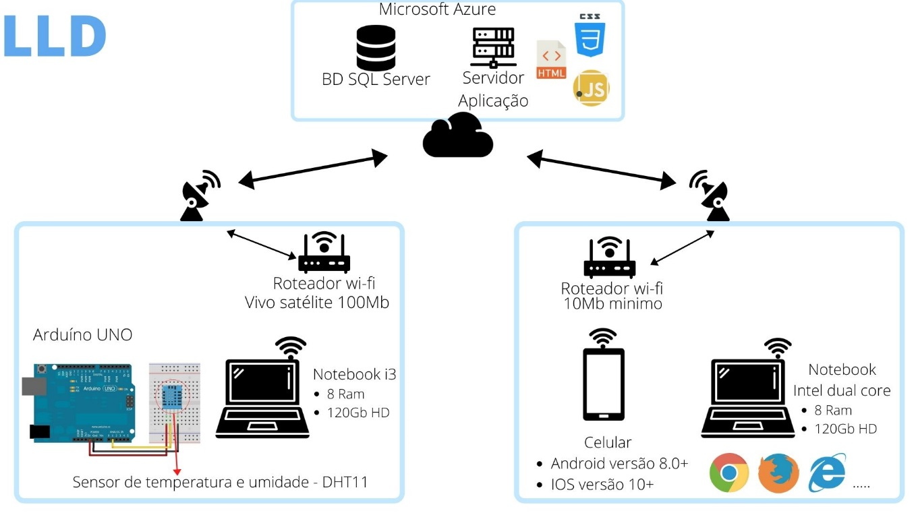

1. **Riscos do projeto:**

|  |  |  |  |  |  |
| --- | --- | --- | --- | --- | --- |
| **Descrição do Risco** | **Probabilidade (P)** | **Impacto (I)** | **Fator de Risco** | **Ação** | **Como?** |
| Trocar dois terços do grupo. | 1 | 3 | 3 | Mitigar | Distribuir o conhecimento sobre o projeto para o grupo todo. |
| Arquivo local corrompido. | 1 | 3 | 3 | Evitar | Sempre fazer backup dos arquivos. |
| Não comparecer na apresentação. | 2 | 3 | 6 | Mitigar | Todos do grupo devem saber o que vai ser falado. |
| Membro com baixo rendimento. | 2 | 2 | 4 | Evitar | Dar um feedback esperando o seu maior rendimento no grupo. |
| Membro adoecer e ter baixo desempenho na tarefa. | 2 | 2 | 4 | Mitigar | Conscientizar os membros para não quebrar a quarentena a não ser que seja necessário. |
| Não entender o entregável ou não conseguir fazer. | 1 | 3 | 3 | Evitar | Perguntar para os professores o que se espera nesse entregável. |

|  |  |
| --- | --- |
| **Probabilidade (P)** | **Impacto (I)** |
| 1-Baixa | 1-Baixa |
| 2-Média | 2-Média |
| 3-Alta | 3-Alta |

|  |
| --- |
| **Ação** |
| - Evitar |
| - Mitigar |